1996年量子力学考研试题

一. （见习题选讲6.1）设氢原子处于
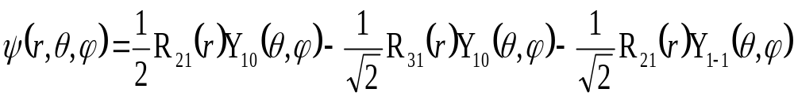
的状态上，求其能量、角动量平方及角动量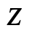分量的可能取值与相应的取值几率，进而求出它们的平均值。
解：选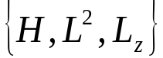为描述体系的力学量完全集，氢原子的本征解为
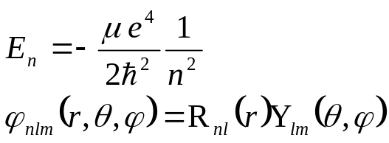
其中，量子数的取值范围是
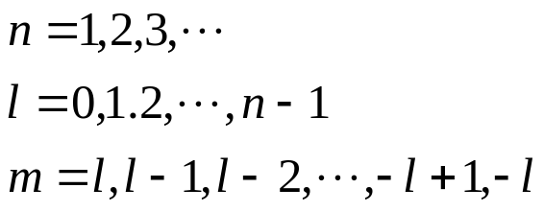
利用归一化条件求出归一化常数为
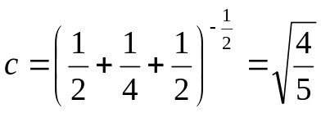
主量子数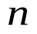的可能取值只有两个，即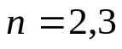，于是
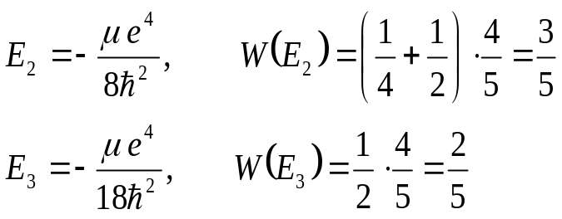
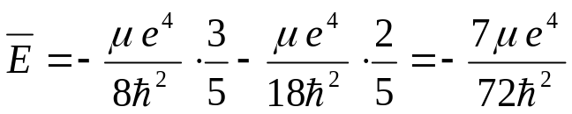
角动量量子数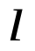的可能取值只有一个，即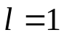，故有
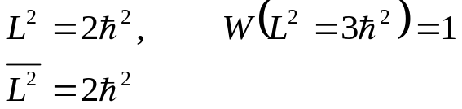
角动量磁量子数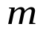的可能取值有两个，即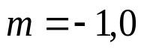，于是
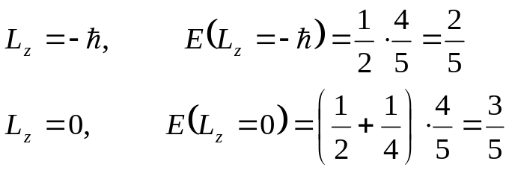
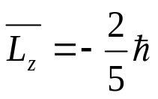
- （见习题选讲7.4）已知算符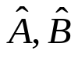满足
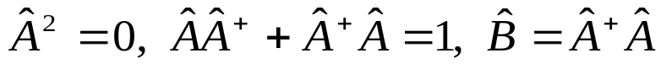
证明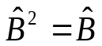，并在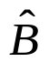表象中求出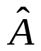的矩阵表示。
解：由题中所给条件可知
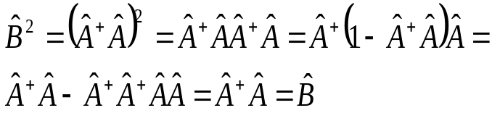
设算符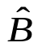满足的本征方程为
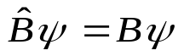
则有
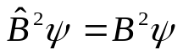
由上式可知
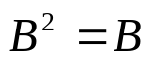
显然，有
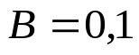
在自身表象中，
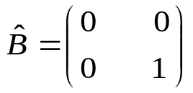
设算符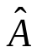在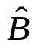表象中的矩阵形式为
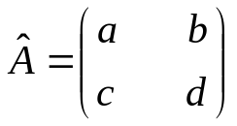
利用
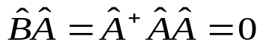
得到
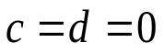
再利用
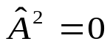
又得到
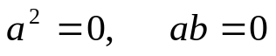
只有
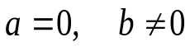
否则，算符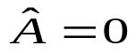。
最后，根据条件
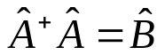
即
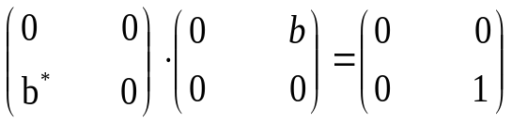
可定出
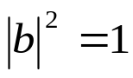
在表象中的矩阵表示为
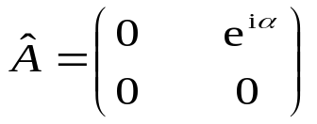
其中，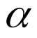为任意实常数。
三. （见2001年第二题）作一维运动的粒子，当哈密顿算符为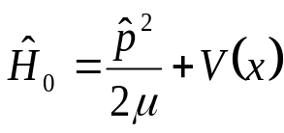时，能级是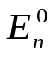，如果哈密顿算符变成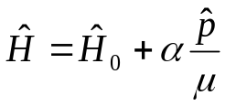（为实参数），求变化后的能级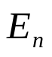。
解：视为参变量，则有
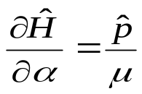
利用费曼-海尔曼定理可知
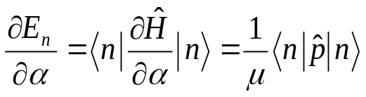
又知
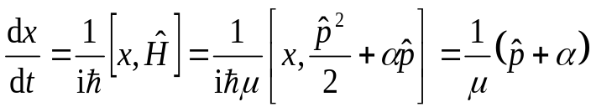
在任何束缚态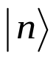下，均有
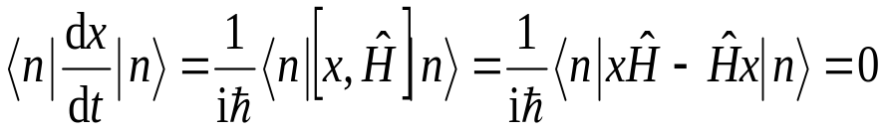
所以，
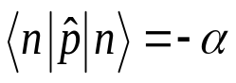
进而得到能量本征值满足的微分方程
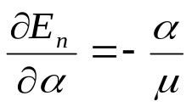
对上式作积分，得到
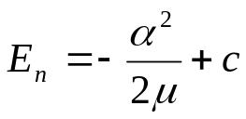
利用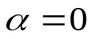时，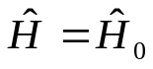，定出积分常数
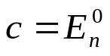
最后，得到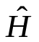的本征值为
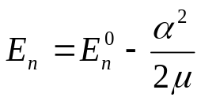
- 两个自旋为的非全同粒子，自旋间的相互作用是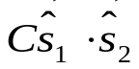，其中，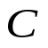是常数，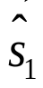与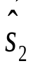分别是粒子1和粒子2的自旋算符。设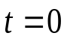时，粒子1的自旋沿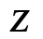轴的正方向，粒子2的自旋沿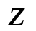轴的负方向，求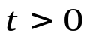时测量粒子2的自旋处于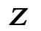轴负方向的几率。
解： 体系的哈密顿算符为
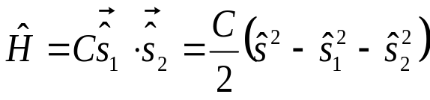
选择耦合表象，由于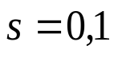，故四个基底为
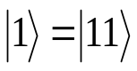；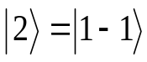；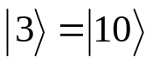；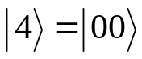
在此基底之下，哈密顿算符是对角矩阵，即
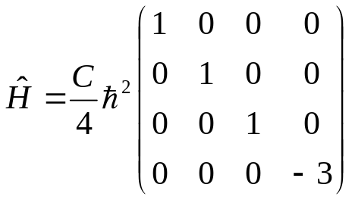
可以直接写出它的解为
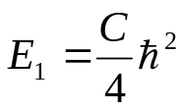， 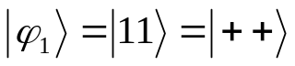
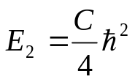， 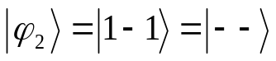
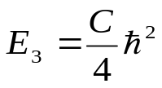， 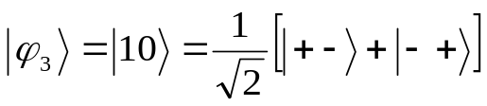
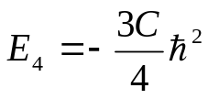， 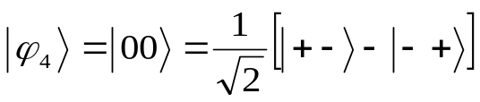
已知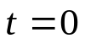时，体系处于
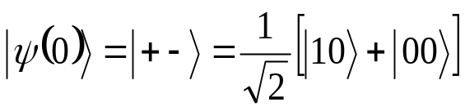
因为哈密顿算符不显含时间，故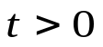时刻的波函数为
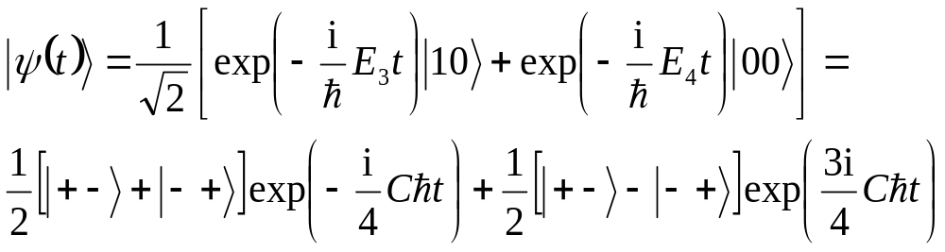
粒子2处于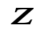轴负方向的几率为
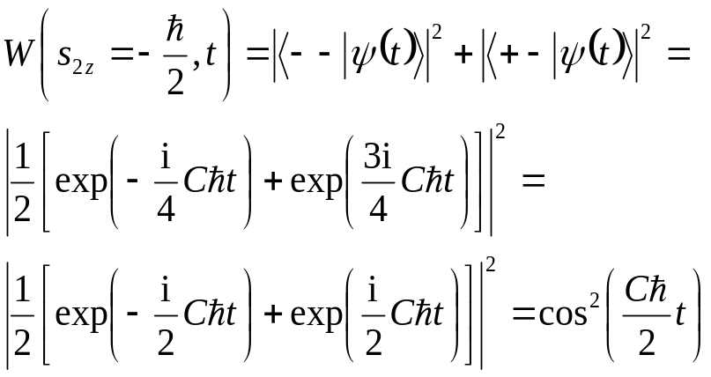
五． （类似习题选讲9.4）三维各向同性谐振子的能量算符为
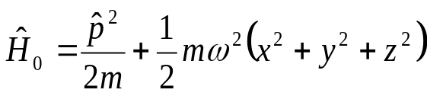
试写出能量本征值与本征函数。如这谐振子又受到微扰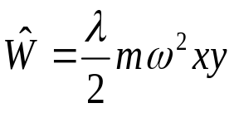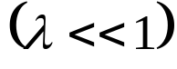的作用，求基态能量到二级微扰修正，并与精确解比较。
解：已知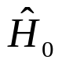的本征解为
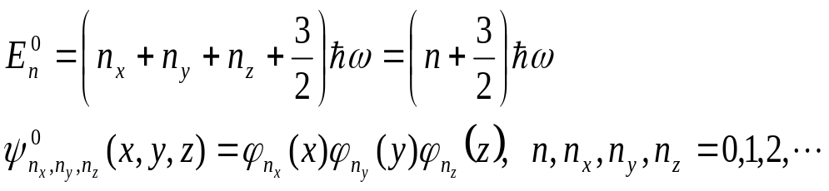
因为基态无简并，故可以直接使用无简并微扰论公式
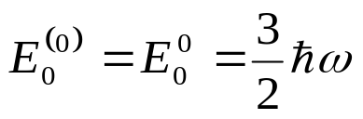
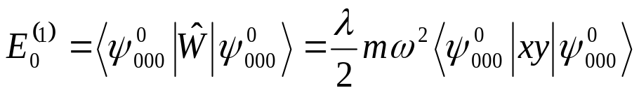
利用公式
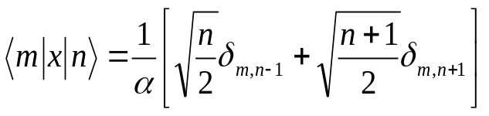
可知
于是有
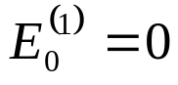
能量的二级修正为
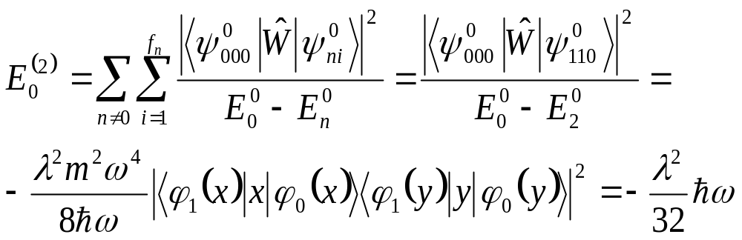
近似解为
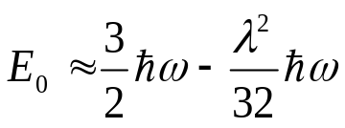
利用坐标变换求体系的精确解。由于微扰项与方向无关，故可以只考虑另外两个方向的坐标变换。
令
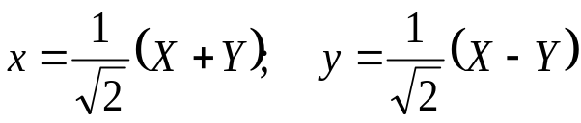
即
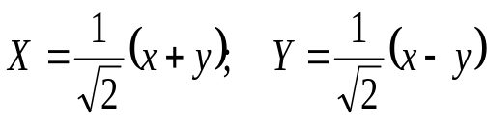
可以证明
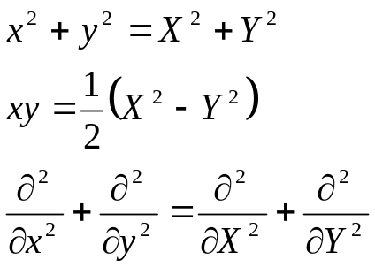
因此，哈密顿算符可以改写为
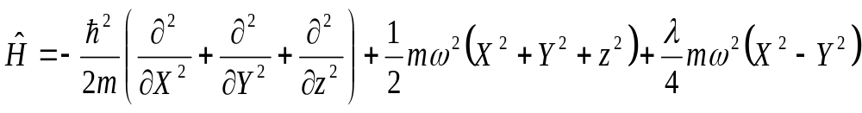
若令
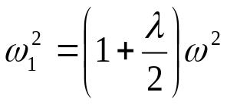； 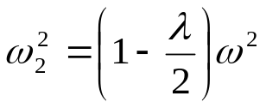
则哈密顿算符为
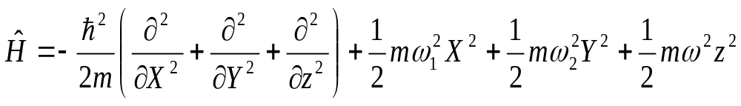
最后，得到精确解为
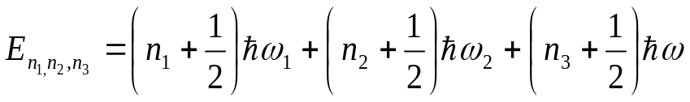
基态能量为
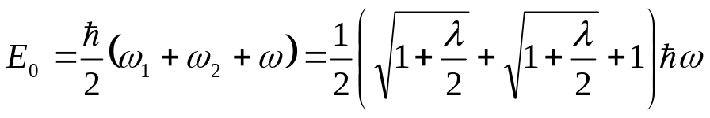
利用公式
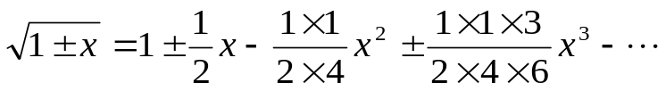
将根式展开至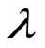的二次项，得到
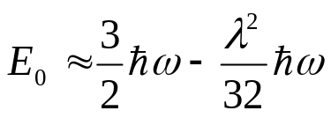
与微扰论的二级近似结果完全一致。

